Bloque2: USUARIOS Y GRUPOS PARTE 1.

Índice
1. Accede a una terminar de Ubuntu y crea a los usuarios “ana”, “pedro” y “alonso” usando el comando adduser. 5
2. Crea otro usuario llamado “kevin” usando esta vez la instrucción useradd de manera que su WORKDIR sea /home/kevinpersonal. El shell de este usuario será /bin/bash. Créale una contraseña de acceso. 6
3. Lista las 4 últimas líneas del fichero /etc/passwd. ¿Qué información estás viendo como resultado de este listado? 6
4. Cambia de tu usuario actual al usuario “ana” y crea usando la instrucción mkdir un directorio dentro de su directorio de trabajo llamado “documentos”. 6
5. Trata de acceder al workdir de alonso. ¿Qué ocurre? ¿Por qué? 6
6. Con el comando nano crea un fichero llamado “infopersonal.txt” dentro de la carpeta de documentos creada en el ejercicio 4. Introduce nombre, apellidos, dirección y cualquier otro contenido que inventes. Guarda el fichero (CTRL + X). 7
7. Realiza un listado del contenido del workdir de ana con la instrucción ls –l. Describe la información que ves. 7
8. Abandona la sesión del usuario ana y vuelve a tu usuario de partida. 7
9. Bloquea al usuario “ana”. Trata de acceder a él de nuevo y prueba que efectivamente ya no es posible acceder a él. 7
10. Accede al fichero de configuración /etc/deluser.conf para modificarlo de manera que cuando usemos la instrucción deluser para eliminar a un usuario, se elimine también su workdir. Prueba a borrar al usuario “kevin” y comprueba que su workdir ha sido eliminado. 8
11. Activa de nuevo el acceso a “ana” 8
12. Desactiva la petición de contraseña para acceder al usuario “pedro”. 8

(las siguientes instrucciones necesitan elevación sudo)
USUARIOS
a) Crear un usuario: (podrá crear usuarios el root o un usuario que pertenezca al grupo sudo) Dos instrucciones son válidas:
adduser pedro → Este es un script que sólo funciona cuando el equipo está actualizado.
sudo useradd -m -s /bin/bash -d /home/pedropersonal pedro →(-m para que cree su WORKDIR, -s para que el interprete de comandos sea “bash” y –d para cambiar la ubicación del WORKDIR por defecto(“/home/usuario”), sino que vamos a cambiarlo a una ubicación como ( “/home/pedropersonal”).
Por defecto al crear un usuario, este usuario crea un grupo con su propio nombre.

b) Para saber de un determinado usuario sobre los códigos de usuario, grupo principal del usuario y otros grupos a los que pertenece:
id pedro

c) Comando passwd para cambiar la contraseña de acceso de un usuario, poder bloquearlo o desbloquearlo:
Cambio de contraseña:
passwd pedro → cambiarsu contraseña
passwd –d pedro → hace que pedro no necesite contraseña para acceder a su cuenta (CUIDADO!!)
Bloquear un usuario
passwd –l pedro → lock o bloqueo del usuario
Nota: Otra forma de evitar que un usuario pueda acceder al sistema es cambiándole su shell (caparazón). Usando la instrucción:
sudo usermod -s /sbin/nologin ana
Desbloquear a un usuario
passwd –u pedro
Nota: íntimamente relacionado con la creación y acceso de usuarios alsistema esta el fichero /etc/passwd. Si modificamos dicho fichero, modificaremosla forma de trabajo y acceso de los usuarios al sistema.

d) Cambiar de un usuario a otro
su ana → (switch user … ana) Nota: Usa exit para abandonar la sesión. sudo su → (cambiar al usuario root)
CPIFP Alan Turing Pag. 2
Comandos Básicos Ubuntuf Curso 2025-26

Listar los usuarios existentes en un sistema:
Existen varias comandos:
getent passwd
cat /etc/passwd (y sus variante como tail -10 /etc/passwd → diez últimos usuarios creados…)
tail -5 passwd | awk -F: '{ print $1}' → Sólo la primera posición (el nombre) e) Borrar usuarios del sistema:
deluser ana → Borra automáticamente al usuario ana según lo indicado en /etc/deluser.conf
userdel -r ana → borra al usuario ana y todo su WORKDIR
userdel -f ana → borra el usuario ana, todo su WORKDIR aunque esté conectado en ese momento asl servidor

Ejercicio GESTIÓN DE USUARIO.

1. Accede a una terminar de Ubuntu y crea a los usuarios “ana”, “pedro” y “alonso” usando el comando adduser.
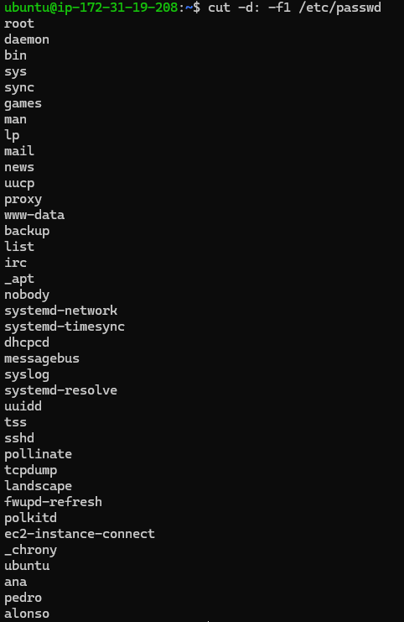

2. Crea otro usuario llamado “kevin” usando esta vez la instrucción useradd de manera que su WORKDIR sea /home/kevinpersonal. El shell de este usuario será /bin/bash. Créale una contraseña de acceso.

3. Lista las 4 últimas líneas del fichero /etc/passwd. ¿Qué información estás viendo como resultado de este listado?
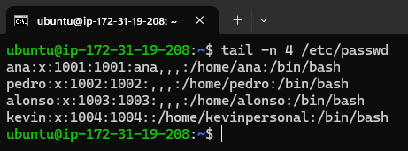

4. Cambia de tu usuario actual al usuario “ana” y crea usando la instrucción mkdir un directorio dentro de su directorio de trabajo llamado “documentos”.
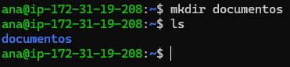

5. Trata de acceder al workdir de alonso. ¿Qué ocurre? ¿Por qué?

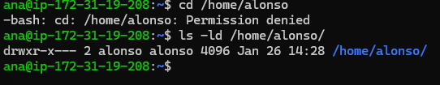
Tengo los permisos denegados pero puedo ver la carpeta por fuera.

6. Con el comando nano crea un fichero llamado “infopersonal.txt” dentro de la carpeta de documentos creada en el ejercicio 4. Introduce nombre, apellidos, dirección y cualquier otro contenido que inventes. Guarda el fichero (CTRL + X).
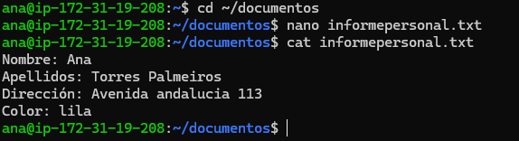

7. Realiza un listado del contenido del workdir de ana con la instrucción ls –l. Describe la información que ves.
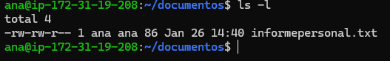
Puedo ver los permisos que tiene ese archivo.

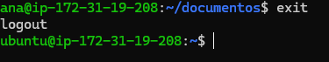
8. Abandona la sesión del usuario ana y vuelve a tu usuario de partida.

O logout (a no ser que entres como shell con “su ana” y deberia se “su – ana”:)

9. Bloquea al usuario “ana”. Trata de acceder a él de nuevo y prueba que efectivamente ya no es posible acceder a él.
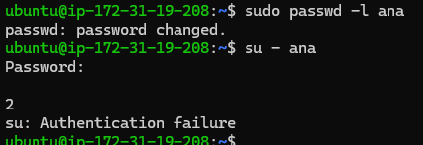

10. Accede al fichero de configuración /etc/deluser.conf para modificarlo de manera que cuando usemos la instrucción deluser para eliminar a un usuario, se elimine también su workdir. Prueba a borrar al usuario “kevin” y comprueba que su workdir ha sido eliminado.

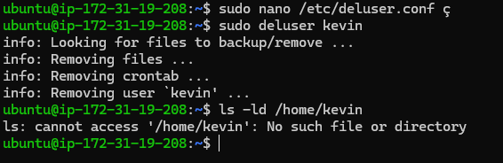

11. Activa de nuevo el acceso a “ana”

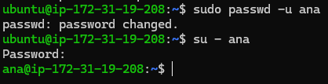

12. Desactiva la petición de contraseña para acceder al usuario “pedro”.

